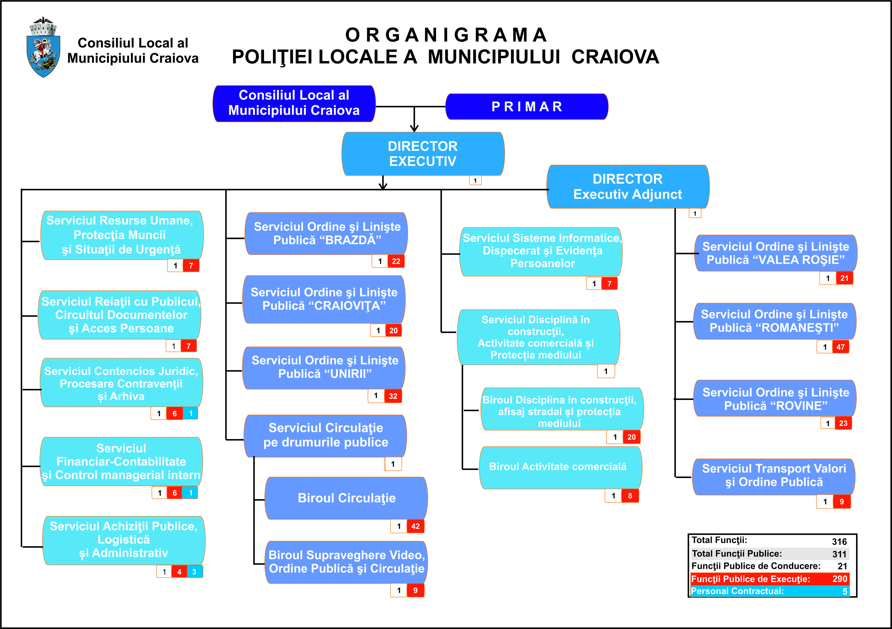
Anexa nr.1 la Hotărârea Consiliului Local al Municipiului Craiova nr.189/2021

PREŞEDINTE DE ŞEDINŢĂ,
Dan-Ştefan SPÂNU

